Лабораторная работа 10.

Сцепленное наследование генов

Созданию хромосомной теории наследственности предшествовал целый ряд исследований, в которых было установлено, что для каждого вида характерно определенное и постоянное число хромосом (крупный рогатый скот: 2п = 60: овца: 2п = 54 и т.д.). Количество же признаков и генов, их контролирующих, значительно больше, чем число пар хромосом. Так, у дрозофилы, например, известно около 1000 генов, в то время как хромосом всего четыре пары. Это означает, что в каждой хромосоме есть не один, а множество генов, расположенных линейно друг за другом. Они передаются все вместе (сцепленно) сначала в гамету, а затем и к следующему поколению.
Хромосомная теория наследственности была обоснована Т.Г. Морганом (1910-1920 гг.) и имела огромное значение для дальнейшего развития генетики.
Основные положения хромосомной теории наследственности:
- Гены находятся в хромосомах и расположены в линейной последовательности на определенных расстояниях друг от друга;
- Гены, расположенные в одной хромосоме, составляют группу сцепления;
- Число групп сцепления соответствует гаплоидному числу хромосом;
- Признаки, гены которых локализованы в одной хромосоме, наследуются сцепленно, т.к. их гены передаются в половые клетки чаще в тех же сочетаниях, в которых они были в хромосомах исходных родительских форм;
- В потомстве гетерозиготных родителей новые сочетания генов, расположенных в одной паре хромосом, могут возникать в результате кроссинговера в процессе мейоза;
- Частота кроссинговера зависит от расстояния между генами;
- Кроссинговер бывает одинарным, двойным и множественным, причем одинарный кроссинговер происходит чаще, чем двойной и тройной;
- Учитывая линейное расположение генов в хромосоме и частоту кроссинговера, как показателя расстояния между генами, можно построить карты хромосом;
- За единицу расстояния между генами принята частота кроссинговера (сантиморган, сМ).
Закон независимого наследования признаков, обоснованный Менделем, проявляется лишь тогда, когда гены расположены в разных хромосомах. Если же гены локализованы в одной хромосоме, то они наследуются вместе, сцепленно. Совместное наследование признаков, ограничивающих их свободное комбинирование, называется сцеплением.
Сцепление бывает полным и неполным.

Наследование генов при полном сцеплении
Полное сцепление бывает редко. Оно встречается у самцов дрозофилы и у самок тутового шелкопряда.
В качестве примера данного явления рассмотрим наследование окраски тела и формы крыльев у плодовой мушки Drosophila melanogacter. У дрозофилы серая окраска тела доминирует над черной, длиннокрылость - над зачаточными крыльями. Ген серой окраски тела - В, аллельный ему ген черной окраски тела - b; ген длиннокрылости - V, ген зачаточных крыльев - v. Обе пары этих генов находятся во второй паре хромосом. Родительские формы по обеим парам признаков были гомозиготны: самка по доминантному признаку серого тела (ВВ) и доминантному признаку длиннокрылости (VV), самец по рецессивному признаку черной окраски (bb) и рецессивному признаку зачаточных крыльев (vv). Гаметы родителей при редукционном делении получают от материнской формы хромосому с генами В и V, от отцовской - с генами b и v. Потомство F i имело серое тело и длинные крылья и было дигетерозиготно (bV/Bv). Далее было проведено анализирующее скрещивание. Из F₁ самцов скрестили с черными зачаточнокрылыми самками, в результате которого при независимом комбинировании признаков должно было получиться потомство четырех фенотипов в разных соотношениях: серые длиннокрылые, серые с зачаточными крыльями, черные длиннокрылые, черные с зачаточными крыльями. Однако, были получены потом-
ки только двух фенотипов: черные короткокрылые и серые длиннокрылые (как родительские формы).
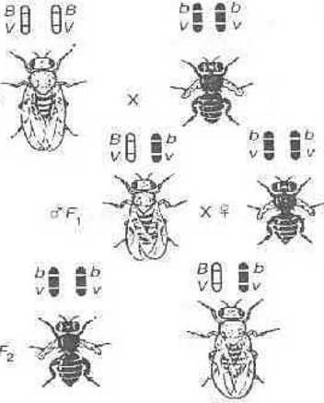
50% 50%
Рисунок 24 - Наследование признаков окраски тела и длины крыльев у дрозофилы при полном сцеплении
Так как у гетерозиготного самца в одной и той же хромосоме из гомологичной пары расположены гены черной окраски и коротких крыльев, а в другой - гены серой окраски и длинокры- лости, то наблюдалось полное сцепление признаков.
При мейозе образуется два сорта гамет: в одной хромосоме расположены гены В и V, в другой - гены b и v. При оплодотворении образуется потомство только двух типов. При полном сцеплении генов гены всегда передаются вместе, так как они расположены в одной хромосоме.
Задания
- У дрозофилы ген ct, определяющий наличие вырезки на крыльях, и ген cv - отсутствие поперечной жилки на крыле, локализованы в одной хромосоме. Ген Ct (нормальные крылья) доминантен по отношению к гену ct, а ген Gv (наличие поперечной жилки на крыле) доминантен по отношению к гену cv. Скрещи
вали гомозиготных мух, имеющих вырезные крылья и поперечную жилку на крыле, с мухами, имеющими нормальные крылья без поперечной жилки. В Fi получили 72 гибрида. Их скрестили с мухами, у которых оба признака были в рецессивном состоянии. В Fа получили 120 мух.
- Сколько мух F₁ имели оба признака в доминантном состоянии?
- Сколько разных генотипов и фенотипов имели мухи Fа?
- Сколько мух F_{а} имели вырезные крылья и поперечную жилку?
- У дрозофилы во II локализованы гены cl - темнокаштановые глаза и cui - загнутые кверху крылья. Эти гены рецессивны по отношению к доминантным генам Cl - красные глаза и Cui - нормальные крылья. Скрещивали мух, имеющих оба признака в рецессивном состоянии, с мухами, имеющими доминантные признаки. В F₁ получено 60, в F₂ - 240 мух.
- Сколько мух F i могли иметь все признаки в доминантном состоянии?
- Сколько мух F₂ были гетерозиготными по обоим генам?
- Сколько разных фенотипов могло быть в F2?
- У кур в V хромосоме локализованы следующие гены: В - полосатая окраска оперения, br - коричневая окраска глаз и ген кв - наличие полос на голове у цыплят. Скрещивали куриц, имеющих сплошное оперение, черную окраску глаз и без полос на голове у цыплят, с петухом, имеющим полосатую окраску оперения, коричневые глаза и полосы на голове у цыплят. В F i получили 123 потомка. Все они имели полосатое оперение, черную окраску глаз, полос на голове у цыплят не было. Петухов скрещивали с гомозиготными курицами, имевшими все признаки в рецессивном состоянии. В F_{а} получили 116 потомков.
- Сколько типов гамет может образовывать курица Fi?
- Сколько разных генотипов и фенотипов может быть в Fа?
- Сколько потомков F_{а} имели полосатое оперение, коричневые глаза и полосы на голове у цыплят; сплошное оперение, черную окраску глаз и отсутствие полос на голове у цыплят?
- У кроликов в хромосомах I пары локализован рецессивный ген b, детерминирующий коричневую окраску меха, и доминантный ген В - серую окраску меха, рецессивный ген у - обуславливающий желтую окраску жира и доминантный ген Y, обуславливающий белый жир. Линию с серой окраской меха и желтым жиром скрестили с линией, имеющей коричневую окраску меха и белый жир. В Fi получили 12 животных, в F_{а} - 42.
- Сколько типов гамет может образовать гибрид Fi?
- Сколько разных генотипов и фенотипов может быть в F^
- Сколько гибридов F_{а} могли иметь серую окраску меха и желтый жир; коричневую окраску меха и белый жир?
- У кур ген Р, отвечающий за гороховидный гребень, локализован в I хромосоме, ген р - простой гребень. В этой же хромосоме расположен ген О, определяющий голубой окрас скорлупы, белая скорлупа - ген о. Гетерозиготные по гороховидному гребню курочки, несущие яйца с белой скорлупой, были спарены с гетерозиготным по гороховидному гребню петухом, в родословной которого курочки несли яйца только с голубой скорлупой. Вылупилось 128 цыплят.
- Сколько генотипов и фенотипов могло быть у цыплят?
- Сколько цыплят в своем генотипе имели ген голубой окраски?
- Сколько цыплят имели простой и гороховидный гребень?

Наследование генов при неполном сцеплении
В одном из экспериментов Морган скрещивал черных длиннокрылых самок с серыми зачаточнокрылымы самцами. В F₁ получено серое длиннокрылое потомство. Потом было проведено анализирующее скрещивание, однако из первого поколения были взяты не самцы, а самки, которых скрестили с черными зачаточнокрылыми самцами (дирецессивными самцами). При таком скрещивании получено потомство четырех типов: серые с зачаточными крыльями - 41,5 %; черные с зачаточными крыльями -
- %; серые длиннокрылые - 8,5 % (рисунок 25).
Таким образом, вместо ожидаемых двух фенотипов, аналогичных родителям, получено два новых сочетания признаков, но с гораздо меньшей частотой. Это значит, что сцепление было не полным. Причиной неполного сцепления является кроссинговер.
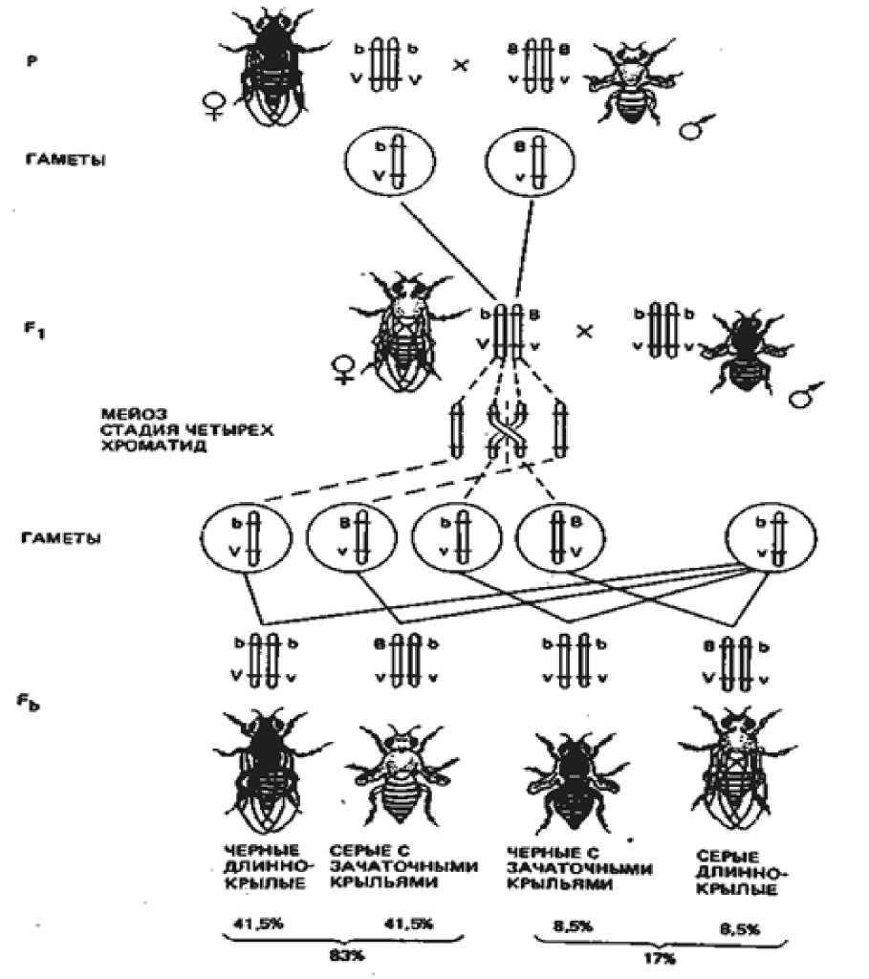
Рисунок 25 - Наследование признаков окраски тела и длины крыльев у дрозофилы при неполном сцеплении

Кроссинговер (перекрест) — это обмен между гомологичными участками несестринских хроматид в биваленте в профазу I мейоза (пахинема). Внешним проявлением кроссинговера являются хиазмы. Кроссинговер может быть двойной и множественный. Чем дальше друг от друга расположены гены в хромосоме, тем выше вероятность перекреста между ними и тем больше процент гамет с перекомбинированными генами (кроссоверов). В генетике принято определять расстояние между генами в процентах гамет, при образовании которых в результате кроссинговера произошла перекомбинация генов в гомологических хромосомах, т.е. в процентах кроссинговера. Таким образом, сила сцепления между генами зависит от расстояния их на хромосоме и определяется процентом появления особей с новой комбинацией признаков. Силу сцепления между генами (величину перекреста) вычисляют в процентах кроссоверных особей к общему их числу в данном скрещивании. За единицу измерения перекреста принята его величина, равная одному проценту, ее называют морганидой. Показатель силы сцепления между генами колеблется от 0 до 50 %. Если он равен 50 %, то это - типичный случай независимого комбинирования генов и образования всех возможных гамет в одинаковом числе.
Для установления характера наследования изучаемых признаков (независимое или сцепленное) используют анализирующее скрещивание гибридов Fi с особью, имеющей изучаемые признаки в рецессивном состоянии. При локализации генов в разных хромосомах число фенотипических классов в F_{а} равняется числу изучаемых альтернативных признаков - 4, 8, 16 и т.д. При сцепленном наследовании, когда изучаемые признаки контролируются генами, локализованными в одной хромосоме, в F_{а} образуется только два фенотипических класса.
Локализация генов в одной или разных хромосомах определяет возможность образования того или иного числа типов гамет. Так, у дигетерозигот с локализацией генов в разных хромосомах, т.е. со свободным комбинированием, может образовываться с одинаковой частотой вероятности четыре возможных типа гамет, а при полном сцеплении - только два родительских типа, и при неполном сцеплении - четыре возможных типа, но доля некроссоверных гамет всегда больше 50 %, а доля кроссоверных - всегда меньше 50 %.
Например:
При свободном комбинировании | А В | ав | А в | а В | а в
При свободном комбинировании | а в | 7₄ (25 %) | 7 (25 %) | 7 (25 %) | 7 (25 %)
При полном сцеплении | АВ | АВ | — | — | ав
При полном сцеплении | ав | 50 % |  |  | 50 %
При неполном сцеплении | АВ | АВ | Ав | аВ | ав
При неполном сцеплении | ав | > 25 % | < 25 % | < 25 % | > 25 %

